Laboratórios de Bioinformática 25/26
Lab08 – Molecular Evolution andPhylogenetic Analysis

Ex 1: Investigue e responda a cada uma das seguintes questões:

Q1. Os dados de sequências moleculares demonstraram ser mais fiáveis do que os dados morfológicos para estimar filogenias. V/F

Q2. Quais são os tipos de nós indicados com pontos coloridos na árvore acima?

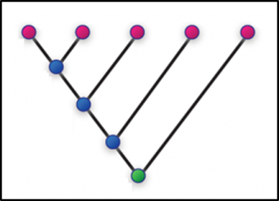

a) Rosa = nós internos; Azul = folhas; Verde = raíz
b) Rosa = raíz; Azul = nós internos; Verde = folhas
c) Rosa = folhas; Azul = nós internos; Verde = raíz

Q3. Estas árvores têm a mesma topologia? S/N

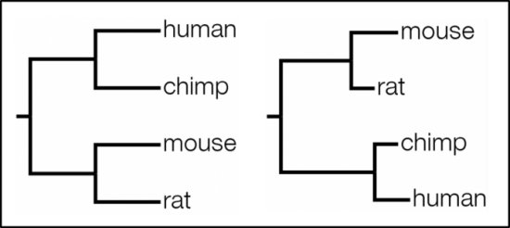

Q4. Qual é a distância genética entre o ser humano e o chimpanzé, de acordo com a árvore abaixo?

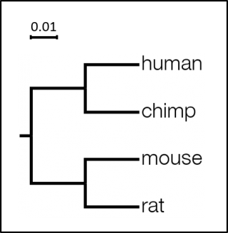

Q5. A árvore apresentada abaixo está enraizada. Qual dos ancestrais comuns ocorreu mais recentemente?

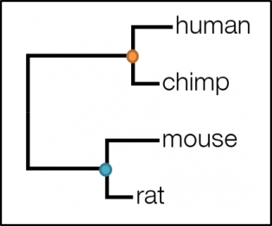

a) O ancestral do mouse e rat
b) O ancestral do human, chimpanzee, mouse e rat
c) O ancestral do human e chimpanzee

Ex 2. Considere o seguinte alinhamento múltiplo:

S1: A-CATATC-AT-
S2: A-GATATT-AG-
S3: AACAGATC-T--
S4: G-CAT--CGATT

- Assumindo que a distância entre sequências pode ser medida pelo número de caracteres distintos num alinhamento pareado (trate os gaps como caracteres “normais”), calcule a matriz de distâncias inicial.
- Aplique o algoritmos UPGMA para criar a árvore filogenética para estas sequências (“à mão”). Pode escrever pequenos scripts em Python para facilitar os cálculos intermédios.
- Escreva a árvore no formato de Newick correspondente.
- Compute a árvore UPGMA usando o Bio.Phylo para validar os seus resultados.

Ex 3: Considere as sequências de homólogos distantes e homólogos mais próximos das globinas:

Distantly related globins:
https://www.ncbi.nlm.nih.gov/protein/NP_000509.1
https://www.ncbi.nlm.nih.gov/protein/XP_508242
https://www.ncbi.nlm.nih.gov/protein/NP_001257813
https://www.ncbi.nlm.nih.gov/protein/NP_058652
https://www.ncbi.nlm.nih.gov/protein/NP_990820

Closely related globins:
https://www.ncbi.nlm.nih.gov/protein/NP_000509
https://www.ncbi.nlm.nih.gov/protein/NP_005359
https://www.ncbi.nlm.nih.gov/protein/NP_067080
https://www.uniprot.org/uniprotkb/P02237/entry
https://www.rcsb.org/structure/1D8U

- Faça download das sequências de proteína e guarde-as em 2 ficheiros.
- Utilizando as ferramentas do NCBI (https://www.ebi.ac.uk/jdispatcher/), comece por gerar um MSA (Multiple Sequence Alignment) com o Clustal Omega para os dois grupos e descarregue os ficheiros com os resultados em formato “ClustalW”.
- Na tab “Alignments”, analise os resultados do alinhamento múltiplo para cada grupo. Observam-se algumas diferenças entre os grupos?
- Use o programa “Simple Phylogeny” (https://www.ebi.ac.uk/jdispatcher/phylogeny/simple_phylogeny) para gerar as árvores filogenéticas (experimente os algoritmos Neighbouhod Join e UPGMA) e guarde os resultados (print-screen).
- Discuta sucintamente as diferenças encontradas nas árvores.

